**Лабораторная работа № 1**

**ЗНАКОМСТВО С MONGODB**

**Цель работы:** изучить основы работы с коллекциями в документоориентированной СУБД *MongoDB*, научиться проектировать запросы в команде «find».

**Теоретические сведения:**

MongoDB — документоориентированная система управления базами данных, не требующая описания схемы таблиц. Считается одним из классических примеров NoSQL-систем, использует JSON-подобные документы и схему базы данных. Написана на языке C++. Применяется в веб-разработке, в частности, в рамках JavaScript-ориентированного стека MEAN.

Система поддерживает ad-hoc-запросы: они могут возвращать конкретные поля документов и пользовательские JavaScript-функции. Поддерживается поиск по регулярным выражениям. Также можно настроить запрос на возвращение случайного набора результатов.

**Задание к лабораторной работе:**

1. Создать новый документ в коллекции;
2. Спроектировать запрос по поиску документа в коллекции;
3. Спроектировать запрос, используя «$or»;
4. Спроектировать запрос, используя «$sort»;

**Выполнение работы:**

1.Создать новый документ в коллекции:

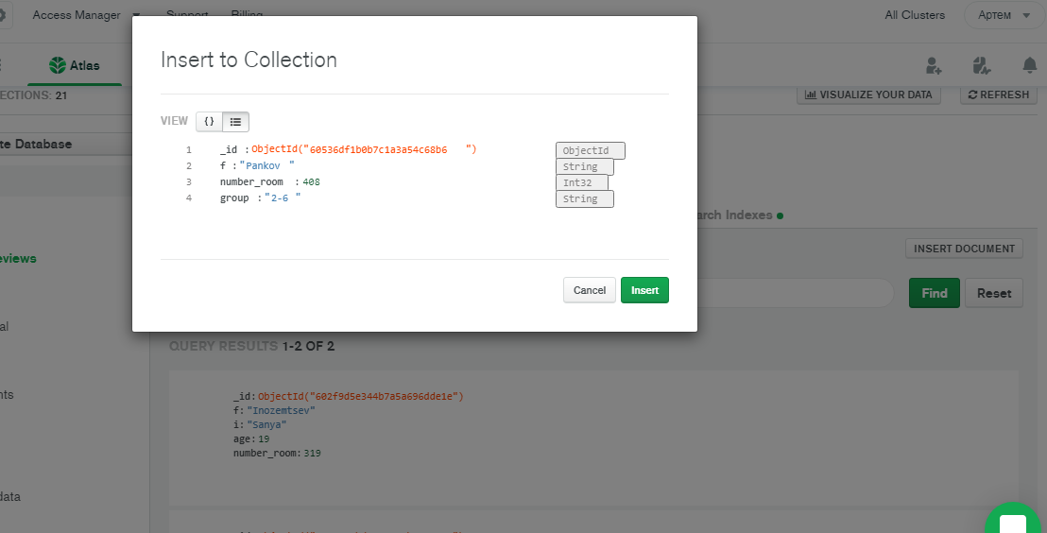

Рисунок 1 - Создание документа

2. Формирование запроса

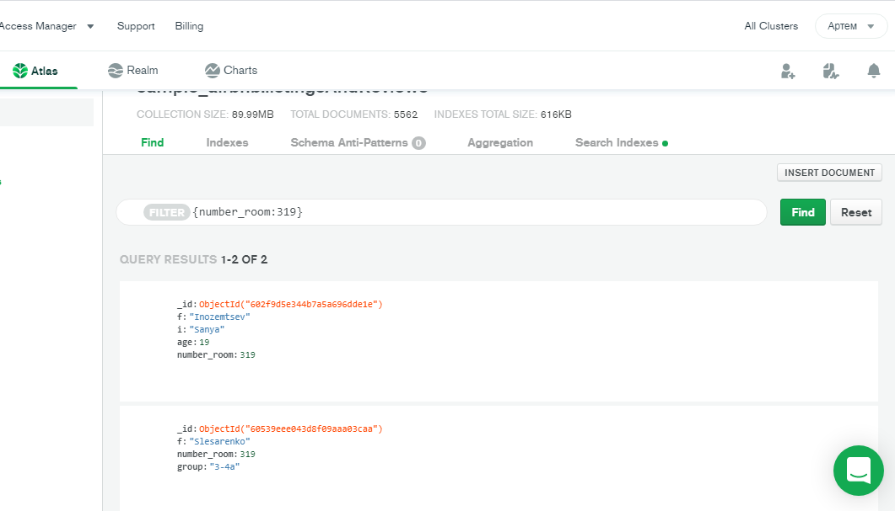

Рисунок 2 - Выполнение запроса

3. Запрос с «или» $or:

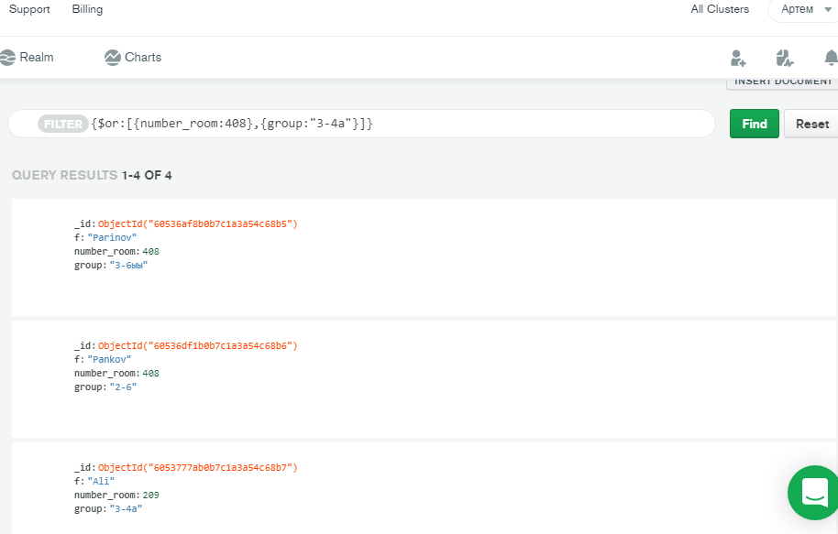

Рисунок 3 - Выполнение запроса с "$or"

4. Выполнение запроса с сортировкой:

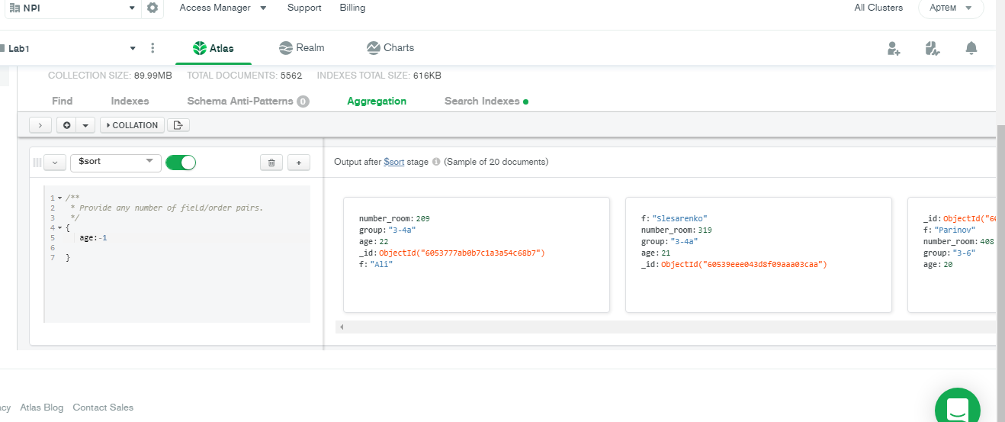

Рисунок 4 – Результат обработки этапа «$sort»

Таким образом, выведен запрос, в котором документы отсортированы в порядке уменьшения атрибута «Age».

***Вывод:***

Изучили основы работы с коллекциями в *MongoDB*, научились проектировать некоторые запросы в команде «find».